Василий Федорович Дойников
(1924-1943)

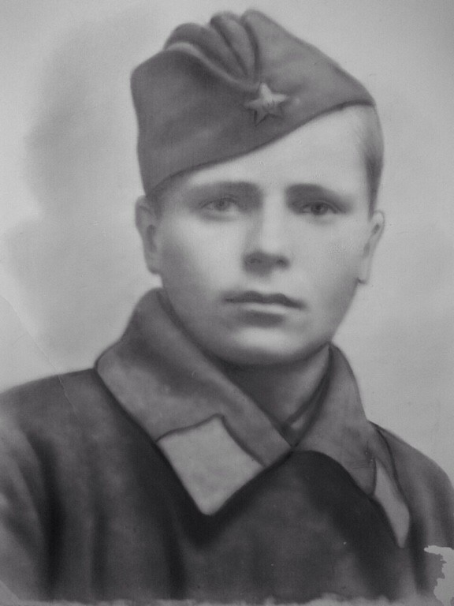
Важно с девочками простились,
На ходу целовали мать,
Во все новое нарядились,
Как в солдатики шли играть.
Ни плохих, ни хороших, ни средних.
Все они по своим местам,
Где ни первых нет, ни последних...
Все они опочили там.

Анна Ахматова, 1943 год

На обелиске над братской могилой воинов, погибших в 1943 году в районе хутора Петрополье Матвеево-Курганского района Ростовской области, высечены имена тех, кто ценой жизни своей защитил от фашистов родную землю. Среди них имя Василия Фёдоровича Дойникова.
Ничего не было известно о его судьбе ни в Ростовской области, где сложил голову в кровопролитных боях 18-летний воин. Ничего не знала и его семья о том, где воевал, как погиб и где похоронен Василий Дойников, кроме фразы в «похоронке» - убит 1 марта1943 года в бою за социалистическую родину, верный воинской присяге, проявив геройство и мужество.
Лишь в феврале 2020 года, благодаря тому, что продолжают открываться архивы военных лет, нам, родственникам погибшего солдата, удалось на архивных порталах «Память народа» и «Мемориал» разыскать информацию о Василии, а с помощью Матвеево-Курганского краеведческого музея установить точное место его упокоения и найти фамилию на обелиске.

Василий Дойников – уроженец Мелеузовского района Башкирской АССР.
Сюда, на Южный Урал, в далеком 1910 году в период столыпинской аграрной реформы в поисках вольной земли переехал с сыновьями из Минской губернии его дед, Василий Иванович Дайнеко. Хутор на реке Ашкадар, где жило и хлебопашествовало большое семейство, так и назвали – Васильевский. Мужчинам, в том числе и отцу воина, Федору Васильевичу, довелось воевать и в первую мировую, и в гражданскую войну. Когда их в первую мировую призвали в армию, записали как Дайнековы, а вернулись с войны уже как Дойниковы - так видоизменилась белорусская фамилия.
Василий Федорович Дойников родился в октябре 1924 года. В семье его родителей, Федора Васильевича и Татьяны Васильевны было кроме него еще четверо детей: старшие, Иван, 1914 г.р., Владимир,1921г.р., сестра Елена, 1927 г.р., и младший брат, Николай, 1931 г.р.
К сожалению, старших братьев и сестры уже нет в живых. А воспоминания Николая Федоровича – бесценное свидетельство далекого предвоенного и военного времени.
Впоследствии, в период коллективизации, семья Дойниковых переезжает в д. Михайловка, а в августе 1937 года – в поселок Мелеуз (сейчас город), где была средняя школа. В деревне же была только неполная средняя школа, а все дети учились очень хорошо и тянулись к знаниям. Василий поступил в 8-й класс, Лена в 5-й, Владимир – в педагогическое училище, а шестилетнего Колю в первый класс из-за малолетства не взяли, хоть он и уже умел читать.
Николай Федорович, вспоминая о Василии, говорит, что он был самым активным среди братьев, а для младших, Лены и Николая, был «светом в окне», примером во всём. Отлично учился, как и все дети в семье любил читать, занимался спортом. Хорошо рисовал и самоучкой научился играть на музыкальных инструментах – младший брат помнит, как красиво и мелодично звучала в его руках мандолина. Николай тоже увлекался книгами (в подростковом возрасте даже роман писал!), рисованием, легкой атлетикой, и в студенческие годы даже имел разряд по этому виду спорта.
Василий был заводилой и организатором всех мальчишеских игр среди сверстников. Так, подростки мастерили из камней и палок подобие первобытных орудий войны и охоты (копья и прочее) и устраивали «бои» - сегодня это назвали бы исторической реконструкцией. Однажды Василий пришел с такого «сражения» с подбитым глазом, за что и получил выговор от родителей.
- Взрослые говорили, что «Вася у нас «боевой», весь в своего дядю, Василия Васильевича» - кадрового военного, который был командиром батареи в годы гражданской войны в армии под командованием М.В.Фрунзе, награжден орденом Красного Знамени и сложил голову в Туркестане.
С огромной теплотой Николай Федорович вспоминает счастливое довоенное детство. «Все мы были такими радостными, беззаботными, пели, шутили, смеялись». Особые воспоминания связаны с рекой Белой, которая, как он говорит, «осветила всё моё детство». С конца мая по сентябрь наступало чудесное время южноуральского лета, краски и запахи которого запечатлелись на всю жизнь. Детвора под присмотром старших ребят шла на реку Белую и, переплыв её, попадала на противоположный берег, усыпанный крупным золотым песком. И пусть взрослые убеждали, что это кварц, хотелось верить, что под ногами в самом деле золотоносный песок. Купаться в чистейших водах реки, играть и загорать на золотом пляже – это ли не счастье! Так же, как и любоваться невероятной красоты и яркости цветами, пробивающимися сквозь песок. Всё, что вырастало на этой благодатной земле, богатой минералами и полиметаллами, росло пышно, ярко, благоухало так, что запах трав, той же полыни, запомнился на всю жизнь.
А когда в начале осени ослабевал летний зной, по бездонно синему небу медленно-медленно плыли облака паутины…
- О том, что началась война, мы узнали лишь вечером 22 июня 1941 года, вернувшись с реки домой, - вспоминает Николай Федорович. Сразу всё изменилось в посёлке, стихли смех и звонкие крики на улицах и во дворах, дети видели слёзы на глазах женщин, суровые лица мужчин и сами говорили вполголоса. Предчувствие чего-то неотвратимого разливалось в воздухе.
В сентябре начались занятия в школе. Василий Дойников учился в 10 классе. Как и многие его сверстники, хотел на фронт, чтобы бить врага, хотя 17 лет ему исполнилось только в октябре.
- Ноябрь выдался невероятно снежным. Снега во дворе намело под самую крышу дома. Малышня тут же начала рыть в снегу ходы и землянки. Для «обороны» - деревянные ружья и тоже деревянный, сделанный с участием брата Василия, похожий на настоящий пулемет «максим». Убежали в дом погреться, возвращаемся – пулемёта нет! А это Вася подшутил, спрятал пулемет…
Мужчин начали отправлять на фронт.
А вскоре война постучала и в двери дома Дойниковых. Пришла повестка – Мелеузовский райвоенкомат призвал Василия Дойникова, как и целую группу его сверстников, со школьной скамьи в армию. Лишь спустя время станет известно, что ребят направили в Гурьевское военно-пехотное училище – армия нуждалась в младшем командном составе. К тому времени старший брат, Владимир, уже служил в Дальневосточном военном округе – угроза нападения на СССР со стороны Японии, союзницы гитлеровской Германии, была реальной. После окончания военного училища нес службу в армии и брат Иван.
- Чуть ли не всё население Мелеуза вышло провожать призывников. Нас, младших, оставили дома, - вспоминает Николай Федорович. Но, по рассказам побывавших на проводах, это было невероятно тяжелое событие. Кто-то говорил скупые слова напутствия. Матери утирали слёзы. Мальчишки бодрились, прощались с родными, рассаживались в полуторках, которые должны были везти призванных до железнодорожной станции в г. Стерлитамак… И когда один из парней крикнул: «Я вернусь, мама!», казалось, рыдания накрыли весь город.
Период обучения в Гурьевском лейтенантском училище – только в памяти семьи. Не сохранилось писем той поры от Василия. Не найдено архивных документов. По семейным воспоминаниям, привыкший все делать на «отлично» курсант Дойников проявил себя и здесь, и по окончании учебы ему было предложено остаться на преподавательской работе в училище. Но из солидарности с однокашниками Василий предпочёл фронт.
Василию Дойникову было присвоено звание лейтенанта, и в феврале 1943 года пополнение отправляется на фронт. С дороги Василий пишет родителям письмо – проездом из с. Мартыновка, а 22 февраля – еще одно, из города Шахты Ростовской области. «Жив, здоров… Сегодня получил направление в свою часть… Знаете, как хорошо встречает нас население освобожденных районов… Обо мне не беспокойтесь, сейчас я еще в тылу, а если придется побыть на фронте, то уже какое кому счастье, до сей поры мы были очень счастливы… Посылаю вам три фотокарточки, снимался еще в училище… А вы, Коля и Лена, помогайте во всём родителям, если будете вести себя так как при мне, то смотрите! …Приеду на место – сообщу адрес».
- Это послание родители Василия получили уже после того, как в Мелеуз пришла страшная весть: один из сослуживцев в письме своим родным сообщил, что Васю Дойникова убили во время боя на передовой
Письмо от сына вселило надежду: вдруг весть о гибели – неправда. Долгие недели неведения. «Похоронка». Ваш сын Василий Дойников убит 1 марта 1943 года. Ни адреса, ни номера воинской части, ни места, где Василий похоронен. Никакой мерой не измерить горе близких.
Николай Федорович вспоминает, что мама часто выходила за ворота, подолгу смотрела на улицу, словно ожидая сына. А вдруг ошибка? Если не указано, что похоронен, может, жив?..
- С фронта от сверстников Василия в Мелеуз приходили письма с фронта. Сначала часто, потом всё реже, реже… Всё чаще раздавались в домах стоны от боли и горя, лились слёзы – семьи получали извещения о гибели своих сыновей. Погибли почти все.
«…Все они по своим местам,
Где ни первых нет, ни последних…
Все они опочили там»

В семье Дойниковых в Великую Отечественную погибло пять мужчин, самый юный из которых – 18-летний Василий.

Иван и Владимир были кадровыми военными. Елена посвятила себя педагогической деятельности. Николай стал инженером-энергетиком, участвовал в проектировании практически всех электростанций, построенных в СССР с начала 50-х гг.
Какое бы великолепное будущее могло бы быть у Василия, если бы не война…
К несчастью, у истории нет сослагательного наклонения.

В истории многолетнего поиска сведений о Василии Дойникове поставлена точка.
Из найденных архивных документов следует, что лейтенант Дойников Василий Федорович, 1924 г.р., призванный Мелеузовским РВК БашАССР, командир взвода, член ВЛКСМ, служил в 116 гвардейском стрелковом полку 40-й гвардейской стрелковой дивизии. Героически погиб 1 марта 1943 года, похоронен в братской могиле в д.Петрополье Матвеево-Курганского района Ростовской области.
Тело воина предано земле. Имя увековечено на обелиске.

Какая печаль, что об этом не суждено было узнать тем из близких, кто закончил свой жизненный путь – его родителям, Федору Васильевичу и Татьяне Васильевне, сестре Елене, братьям Ивану и Владимиру.
Выражаем искреннюю признательность директору Матвеево-Курганского краеведческого музея Надежде Михайловне Перепелице за отзывчивость и оперативность уточнении места захоронения Дойникова В.Ф.
Мы – это Николай Федорович Дойников, его сын и внуки, проживающие в Санкт-Петербурге, племянницы Василия, живущие в Сургуте, Москве, Оренбурге.

С уважением, Наталья Владимировна Самсонова, племянница Василия Дойникова.
Город Сургут, ХМАО-Югра 26.02.2020

